Жил-был обыкновенный Козленок. Как все козлята, он был мал, но упрям. Он хотел все делать по-своему. Однажды ему пришло в голову уйти погулять подальше от дома.
- Не ходи далеко! - предупредила его мать. - Собираются тучи. Быть грозе.
- Никакой грозы не будет! - ответил Козленок и поскакал по тропинке в дальний лес.
В лесу было темно, а скоро стало еще темнее. Макушки высоких сосен гнулись от сильного ветра. Большая черная туча нависла над самым лесом. И вдруг сверкнула ослепительная молния, а за ней грянул оглушительный гром.
Не помня себя от страха, маленький Козленок бросился наутек. Ему казалось, что молния и гром гонятся за ним, - так они сверкали и гремели. Наконец большая черная туча прорвалась, и из нее полил ужасающий дождь. Целые потоки холодной воды обрушились на Козленка, который все бежал и бежал. Он уже выбежал из леса и теперь скакал по незнакомому лугу. Он промок до ниточки, до последней шерстинки на теле, а дождь все не унимался. Когда же вся вода из тучи вылилась и небо прояснилось, Козленок очутился на небольшом островке посредине настоящего озера. Все вокруг было затоплено. Из воды тут и там торчали только верхушки каких-то кустов. До сухого берега было далеко.
Козленок не умел плавать. Ему ничего не оставалось делать, как ждать спасения. Дрожа от холода, он присел на корточки и стал ждать.
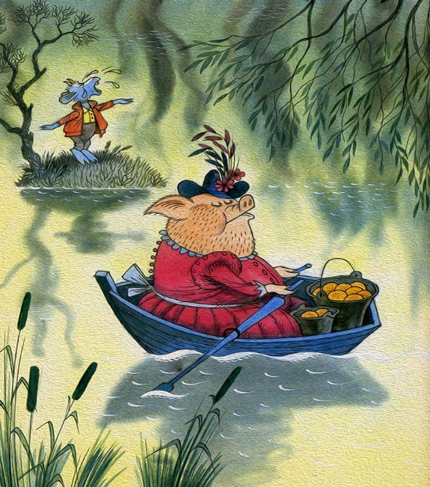
Скоро он увидел знакомую Свинью. Она плыла мимо на лодочке.
- Спаси меня, Хрюшка! Сними меня с островка, - взмолился Козленок. - Забери меня с собой!
- Мне самой в лодке места мало! - прохрюкала в ответ Свинья и, покачиваясь на волнах, проплыла совсем близко от островка.
- Как тебе не стыдно! Апчхи! Апчхи! - два раза чихнул ей вслед Козленок, который не успел еще высохнуть, но уже успел простудиться.
Свинья уплыла на своей лодочке, и Козленок опять остался один.
В это самое время на берегу появились лесные разбойники. Это были известные кровожадные грабители Волк и Волчица. Ветер донес до их разбойничьего логова запах мокрой козлиной шерсти, и они по запаху вышли на опушку леса. Первое, что они увидели, было новое озеро, а посредине озера, на маленьком островке, сидел маленький Козленок.
- Давно мы не лакомились свежей козлятинкой! - прорычал старый Волк.
- Сладкий кусочек! - облизнулась Волчица.
- Как бы нам до него добраться? - сказал старый Волк. - Можно вплавь, да я не люблю купаться перед обедом!
- Побежим скорее, посоветуемся с братьями, - сказала Волчица. - Козленок никуда не денется, вода не скоро сойдет...
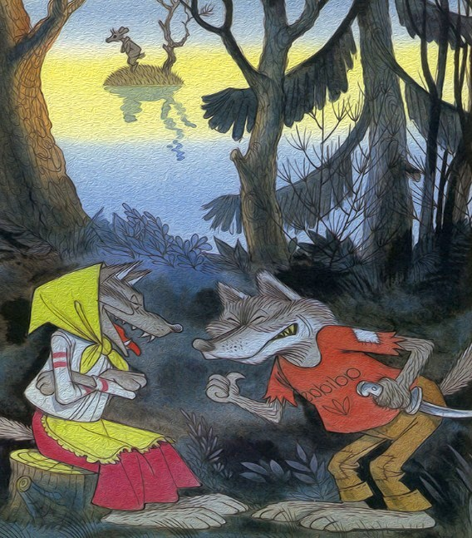
Разбойники скрылись в кустах. А Козленок, ничего не подозревая, продолжал сидеть на островке.
"Неужели я так и погибну! - думал бедный Козленок, в тревоге глядя по сторонам. - Скоро ночь, а меня что-то никто не спасает..."
- Кряк! Кряк! - послышалось вдруг над самой головой Козленка.
Козленок поднял голову и увидел дикую утку Крякву.
- Кряк! Что ты тут делаешь? - удивилась Кряква, делая круг над островком.
- Разве ты не видишь? - жалобно отвечал Козленок. - Сижу и жду помощи. Плавать я не умею, летать тоже, а до берега видишь как далеко!
- Ладно! - сказала Кряква. - Наберись терпения и жди. Мы тебе поможем!
С этими словами она взмыла в вышину и быстро скрылась из виду.
Весть о том, что маленький Козленок попал в беду, как по телеграфу, разнеслась по окрестным лесам, полям и болотам. Не прошло и часа, как на зеленой лесной полянке собрались добрые звери и птицы. Прискакали зайцы, притащились бобры, прилетели журавли. Старуха Цапля привела с собой двух пеликанов, которые гостили у нее перед отлетом на юг.
Дикая утка Кряква рассказала всем собравшимся о том, как она летела над лугом, который стал озером, и как она увидела на маленьком островке одинокого Козленка.
- Надо ему помочь, пока про него не пронюхали волки! - закончила она свой рассказ.
Все, как один, согласились с Кряквой.
- Надо помочь! - хором сказали зайцы.
- Выручим! - сказали журавли.
- Поможем! - сказала Цапля и посмотрела на пеликанов.
Те молча закивали головами.
- А как? - спросил только что подлетевший Аист.
- Надо построить плот и на нем вывезти с островка Козленка! - предложили бобры. Они были строителями и любили строить.
Тут закипела работа. Бобры тотчас повалили большое дерево. За ним упало второе, за вторым - третье. Зайцы очищали стволы от ветвей и сучков. Журавли таскали готовые бревна на берег озера и там связывали их. Каждому нашлось дело.
Неожиданно в самый разгар работы прилетел Воробей.
- Я только что видел Козленка! - прочирикал он, запыхавшись. - Он плачет. Он голоден. Он с самого утра ничего не ел.
- Надо его накормить! - как всегда, хором сказали зайцы.
- Накормить! - согласились журавли.
- И посытнее! - предложили бобры не отрываясь от работы.
- А как? - спросил Аист.
Цапля промолчала. Она только многозначительно посмотрела на своих друзей пеликанов. Те поняли ее и молча открыли свои большие клювы. У каждого там был припрятан порядочный запас свежей рыбы. Потому-то они и молчали все время!
- Кряк! Козлята не едят рыбы! - воскликнула дикая утка Кряква. - Разве вы этого не знаете?
Пеликаны посмотрели друг на друга и, проглотив рыбу, быстро освободили сумки. Два шустрых зайчонка куда-то исчезли и тут же вернулись, таща охапками свежую морковку и несколько кочанов капусты.
Пеликаны опять разинули свои клювы, нагрузились овощами и поднялись в воздух вслед за Воробьем.
Через несколько минут они уже сбрасывали продукты прямо к ногам обрадованного Козленка. Освободившись от груза, пеликаны повернули обратно к берегу, где с невероятной быстротой достраивался плот.
Но в разбойничьем логове тоже не дремали. Здесь точили ножи и кипятили воду в котле. А три самых отчаянных головореза, три молодых волка, оседлав три толстых бревна, уже плыли по направлению к островку, на котором жалобно блеял маленький глупый Козленок.
Хорошо, что разбойников заметила пролетавшая мимо птичка Синичка. Вовремя прилетела она к тому месту, где трудились верные друзья.
- Скорей, братцы! Скорей! - прощебетала она, кружась над строителями-бобрами. - Вы можете не успеть! Разбойники уж подплывают к островку...
Плот был почти готов, и его столкнули в воду. Еще одно мгновение - и он уже покачивается на волнах. Команда зайцев налаживала парус.
Тем временем все, кто имел крылья, поднялись в воздух. Первыми поднялись журавли, за ними - дикая утка Кряква, Аист и Цапля. Развернувшись над лесом, они построились в треугольник и взяли курс на островок.
Разбойники-волки вовсю работали веслами, тихо переговариваясь друг с другом:
- Уже недалеко! Уже недалеко!
- Никуда он от нас не уйдет! Не уйдет!
- Сейчас мы его сцапаем! - рычал третий разбойник. - Сцапаем!..
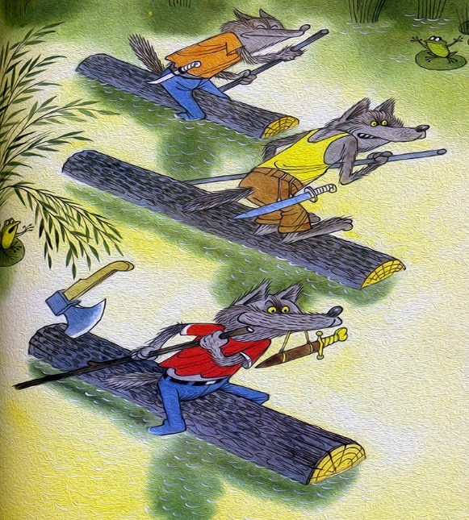
Но не тут-то было! Не успели разбойники опомниться, как на них налетели дружные птицы. Их острые клювы больно вонзались в волчьи ноги. Журавля сменял Аист, Аиста сменяла Цапля. Разбойникам некуда было деться на своих бревнах. А тут еще налетели немного задержавшиеся пеликаны. Они летели медленно, потому что на этот раз были загружены камнями. Весь свой тяжелый груз они обрушили прямо на головы волков. Этого разбойники уже не могли выдержать. Хватаясь за головы, воя от боли, они теряли весла и падали в воду. Спасая свою шкуру, они хотели было вплавь повернуть назад к берегу, но длинноклювые птицы кружились над ними и не давали плыть. Наконец последний разбойник навсегда скрылся под водой.
Ну, а плот пристал к островку. Козлик вне себя от радости от души обнял каждого зайца в отдельности. Прямо на плоту зайцы разожгли костер, чтобы бедняга мог обсушиться и обогреться.
Мы не будем описывать возвращение Козленка домой к родителям. Скажем только по секрету, что, несмотря на общую радость, два дня ему было больно сидеть на своем хвостике.
На третий день Козел и Коза устроили у себя прием. На праздничный обед были приглашены все, кто принимал участие в спасении Козленка. Никто не был забыт. Нашлось место и для Воробья и для Синички. На почетном месте сидела дикая утка Кряква, которая первая пришла на помощь маленькому упрямцу.
Неожиданно без приглашения заявилась Свинья.
- А где мое место? - прохрюкала она еще с порога.
Но в ответ ей указали на дверь.
- Здесь место только тем, кто умеет помогать друг другу в беде! - вежливо, но сухо и решительно заявил хозяин дома Козел. - Вы же, соседка, поступили по-свински!
Так Хрюшка и ушла несолоно хлебавши.
А в доме Козла и Козы до поздней ночи были слышны песни и смех, звон бокалов и хруст кочерыжек.
Так за празднично накрытым столом, в кругу настоящих, верных друзей радостно и весело закончилась история, которая могла бы иметь весьма печальный конец.

